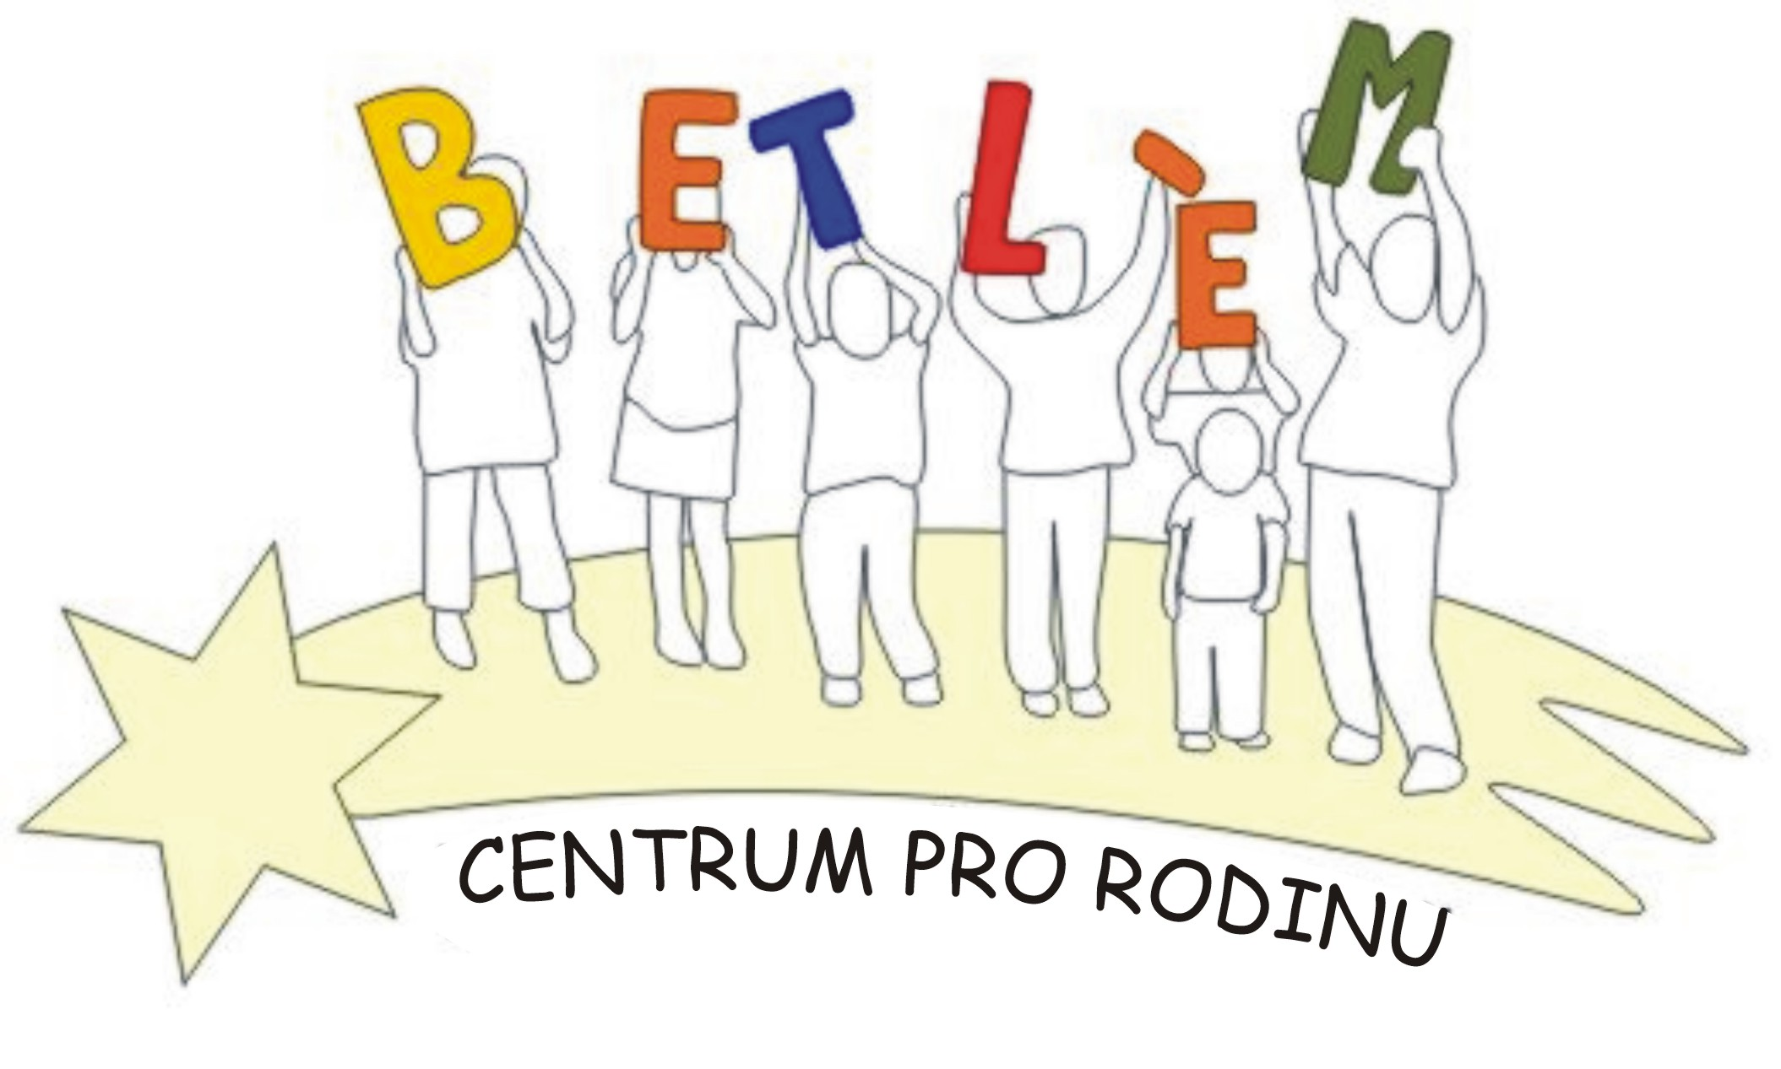



Program na Leden 2013
Rodinné centrum BETLÉM je sociální služba určená dětem, rodičům a prarodičům.
Poskytující tyto aktivizační služby: 1. Základní sociální poradenství, 2. Pomoc při uplatňování práv, 3. Pomoc při obstarávání osobních záležitostí, 4. Zprostředkování kontaktu se společenským prostředím, 5. Volnočasové aktivity, 6. Právní poradenství.
PROVOZ RODINNÉHO CENTRA - Pondělí + středa 9:00-18:00
2.1 středa | 10:00- 17:00 | Příprava na tříkrálovou sbírku - výroba kostýmu, volba trasy, písničky
5.1. sobota | 14:00 | Tříkrálová sbírka – vyjdeme společně do ulic vybrat pár penízků na podporu projektů Farní Charity Beroun
7.1. pondělí | 9:00-18:00 | Bude zima bude mráz, kam se ptáčku, kam schováš... - výroba lojových koulí pro drobné ptactvo
9.1. středa | 10:00-12:00 | Programová porada
14.1. pondělí | 15:00-18:00 | Zimní radovánky - soutěž o nejlepší sněhovou sochu (modelujeme ze sněhu nebo z papíru)
16.1. středa | 10:30-12:00 | Právní poradna
21.1. pondělí | 15:00-17:00 | Poznáváme stopy zvířat se zkušeným myslivcem
23.1. středa | 9:00-18:00 | Koláže z novin, textilií na zimní motivy
28.1. pondělí | 15:00-18:00 | Deskové hry - soutěž
30.1. středa | 10:00-12:00 | Péče o pleť v zimě – přednáška kosmetičky
Aktivity pro děti a rodiče:
Pondělí Lovecké střelectví 15:00 – 16:30 30,-Kč/lekce 500,-Kč/pololetí 900,-Kč/školní rok
Pondělí Angličtina pro děti 15:15-16:00 1st. ZŠ. max. 5 dětí - kurs je zdarma
Úterý Keramika 14:00 – 15:30, 16:00-17:30 50,-Kč/lekce 800,-Kč/pololetí 1.500,-Kč/školní rok
Středa Tanečky pro nejmenší 10:00-10:45 - zdarma
Čtvrtek Historické tance 15:30 – 17:00 30,-Kč/lekce 300,-Kč/pololetí 500,-/školní rok
Svezení na poníkovi za drobný příspěvek 30,- Kč, nebo suchý chléb a pečivo (po tel. domluvě 724 219 892)

Benefiční obchod BEO:
koupí předmětů a výrobků klientů pomáháte realizovat projekty Farní Charity Beroun
Obecní úřad v přísálí. Otvírací doba PO a ST 15 - 17 hod.

